Bogi utazása
1 Az első ajtó - Hirdetésszűrés
Izgalmasak lehetnek az oldalakon megjelenő reklámok, de azért – ha egészen őszinték szeretnénk lenni – minket igazából a tartalom érdekel, nem a reklámok. Láthattad, Bogi hogyan szabadult meg tőlük, most rajtad a sor!

Ha Google Chrome böngészőt használsz, nincs más dolgod, mint követni Bogit a videón. Amennyiben azonban Microsoft Internet Explorer, vagy Mozilla Firefox található a gépeden, az alábbiak a teendők.

Microsoft Internet Explorer
Az Internet Explorerben az Eszközök menüben, a Bővítmények kezelése között találjuk meg a Követésvédelmet, itt egy online elérhető listából lehet kiválasztani a Követésvédelmi lista online megtekintése linket (lásd 1. ábra). Az így elért listából az EasyList alkalmazást, majd egyszerűen az ’Add’ (Hozzáadás) gombra kattintva megszabadulhatunk a zavaró hirdetésektől.

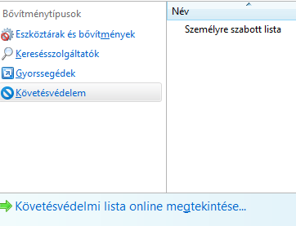
1. ábra Hirdetésszűrés Internet Explorerben
Mozilla Firefox
Amennyiben Mozilla Firefox böngészővel barangolunk, akkor ezt az útvonalat kövesd: Eszközök, majd Kiegészítők, itt a felső keresőablakba írd be, hogy AdBlock, majd a megjelenő találatok közül válaszd ki az AdBlock kiegészítőt és a Telepítés gombra kattintva telepítsd.

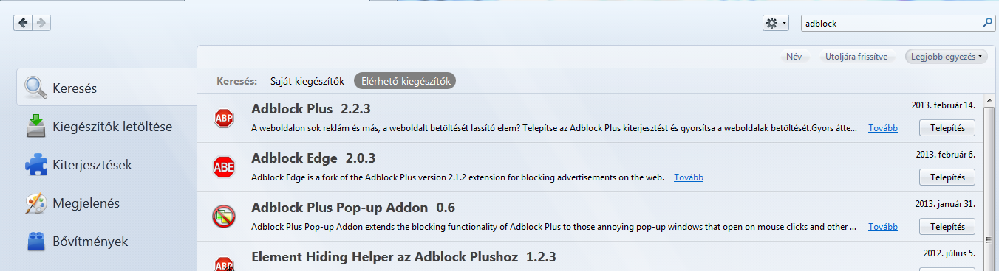
2. ábra Hirdetésszűrés a Firefoxban

FELADAT: Most te jössz! Az első szint teljesítéséért járó jelvényt akkor kaphatod meg, ha saját gépeden is elindítod a hirdetésszűrőt!

2 Második ajtó: Hatékony keresés
Látogasd meg a Google részletes keresés oldalát ITT, és fejezd be az alábbi mondatokat úgy, hogx igazak legyenek a Google részletes keresés funkciói alapján.

1 Idézőjelbe (pl. ”Árpád-házi királyok listája”) akkor teszem a kifejezést, ha _____________________ __________________________________________________________________________________

2 Ha azt szeretné, hogy az Árpád-házi királyok találatai között ne legyen az Árpád Gimnázium, akkor _ __________________________________________________________________________________

3 Ha szeretnék egyszerre István és II. András királlyal kapcsolatos weboldalak között is keresni, akkor __________________________________________________________________________________

Az alábbi ábra alapján készíts listát arról, hogy milyen egyéb lehetőségeink vannak arra, hogy a keresési találatok között a számunkra hasznos oldalak jelenjenek meg elsősorban.
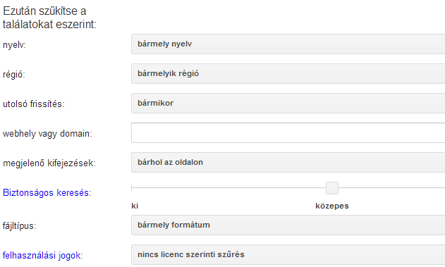
3. ábra Részletes keresés extra

FONTOS! A „felhasználási jogok” arról szól, hogy milyen feltételekkel használhatunk fel anyagokat. Általában szerzői jogok védik a szellemi termékeket (pl. fényképek, írások, újságcikkek), de sokszor ezekről lemondanak a szerzők, és megengedik, hogy anélkül felhasználhassuk a munkájukat, hogy engedélyt kérünk rá, vagy éppen fizetünk érte.

Ha iskolai projekteken dolgoztok (főleg akkor, azt például egy blogon az interneten is közzéteszitek), érdemes olyan képeket keresni, amelyek a szabadon felhasználható vagy megosztható kategóriába tartoznak.

3 Harmadik ajtó: Digitális szókártyák

Az alábbi képen jelöld b, hogy hová kell kattintanunk, ha …
i) a következő szókártyára szeretnénk lépni
ii) egész képernyőre szeretném kitenni a képet
iii) szeretném, hogy kimondja a kártyákon látható szöveget a program
iv) szeretném, ha megkeverné a kártyákat a program
v) tesztet szeretnék összeállítani magamnak gyakorlásképpen
vi) párosító játékot szeretnék játszani a kártyákkal
vii) időre (a géppel versenyezve) szeretném megpróbálni begépelni a megoldásokat
viii) a szókártyákat ki szeretném nyomtatni
ix) azt szeretném, hogy diktáljon a program, és ez alapján probálom begépelni a megoldásokat

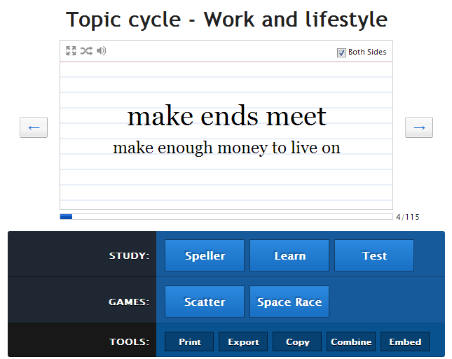
4. ábra A Quizlet funkciói

4 Negyedik ajtó: Gondolattérképek
Bogi a Bubbl.us nevű gondolattérképet használt a videóban. Ha te is szeretnél hasonló gondolattérképet készíteni, kattints IDE, regisztrálj te is, és kövesd Bogit. A videóban is látható, Árpád-házi királyokról szóló gondolattérkép ITT TALÁLHATÓ.

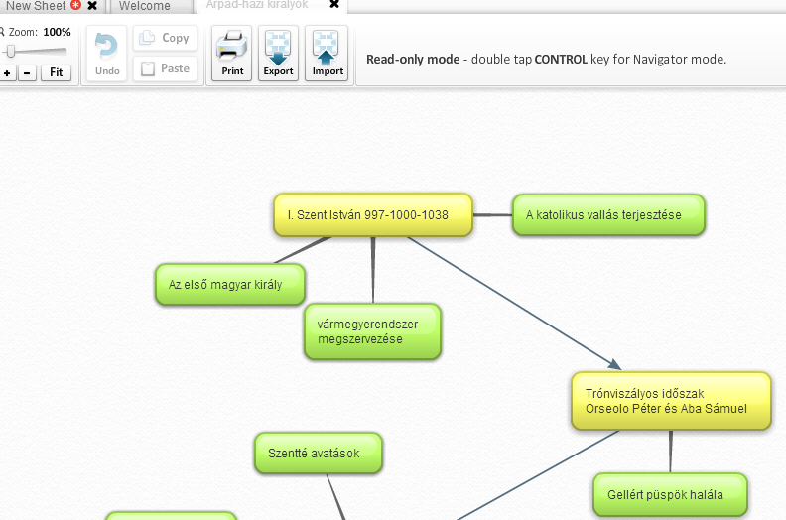

Feladat: Gyakorold te is a gondolattérképek készítését, tervezd meg akár egy másik királyi család, vagy a saját családfádat a Bubbl.us alkalmazás segítségével.

5 Ötödik ajtó: Játékgyár

Bogi a videóban a Classtools.net oldalán található alkalmazást használta. A játékhoz közvetlenül IDEKATTINTVA juthatsz el.

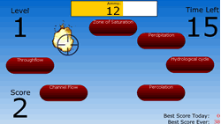

Feladat: Készítsd el saját játékodat bármilyen tantárgyból, majd oszd meg osztálytársaiddal! A készülés során, vagy akár az órán rendezhettek versenyeket is!

Ha tetszett játék, nagyon kevés angoltudással is megpróbálhatjátok felfedezni a többi Classtools.net oldalon elkészítető játékot!

6 Hatodik ajtó: Prezentációk készítése
Nézéttek meg az alábbi diákat egy kiselőadásból, és próbáljátok eldönteni, hogy hatékonyan működnének-e. Ha hibát találtok a diákon, próbáljátok meg kijavítani!

1 . Dia

Prezentációk készítése
Prezentációk előadása

